基于深度学习的心电图图像转波形系统（Image2Waveform System）-预研

🧠 基于深度学习的心电图图像转波形系统（Image2Waveform System）
应用场景：手机拍照心电图上传（含倾斜、阴影、光线差等）
最终目标：
从拍摄的心电图图像中恢复可分析的12导联数字波形信号（CSV / EDF）

1. 系统总体目标与挑战

🎯 目标
将非结构化图像输入（JPEG/PNG拍照心电图），自动转化为结构化的心电信号序列。

⚡ 输入输出
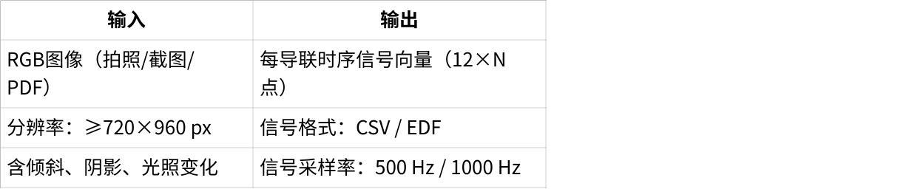
点击图片可查看完整电子表格

2. 系统架构概览
┌──────────────────────────────────────────────┐
│ Image2Waveform AI System │
├──────────────────────────────────────────────┤
│ 1️⃣ 数据生成与标注模块（DataSynth） │
│ 2️⃣ 图像预处理模块（Preprocess） │
│ 3️⃣ 特征提取网络（Encoder: U-Net/HRNet） │
│ 4️⃣ 序列预测模块（Transformer Decoder） │
│ 5️⃣ 波形重建模块（Signal Reconstructor） │
│ 6️⃣ 后处理与标定模块（Post-Processing） │
│ 7️⃣ 导联多输出融合模块（Multi-lead Fusion） │
│ 8️⃣ 输出模块（CSV/EDF Exporter） │
└──────────────────────────────────────────────┘

3. 模块设计详解

3.1 模块① 数据生成与标注（DataSynth）
目的：构建高质量训练数据集。因真实拍照波形与原始信号对齐困难，采用“合成—反演”训练思路。

🔹 核心思路
- 使用真实心电信号数据库（如 MIT-BIH、PTB、CPSC2018）；
- 将原始波形绘制成图像；
- 通过随机扰动（模糊、旋转、光照、噪声）模拟拍照场景；
- 同时保存图像与原始信号作为 (X_img, Y_signal) 训练对。

🔹 实现伪代码
import cv2, numpy as np, matplotlib.pyplot as plt
def synthesize_ecg_image(signal, fs=500, size=(1024,256)):
plt.figure(figsize=(8,2))
plt.plot(np.linspace(0, len(signal)/fs, len(signal)), signal, 'k', lw=1)
plt.axis('off')
plt.savefig('ecg.png', dpi=150, bbox_inches='tight', pad_inches=0)
img = cv2.imread('ecg.png')
img = augment(img) # 加噪、旋转、亮度变化
return img, signal

🔹 增广策略
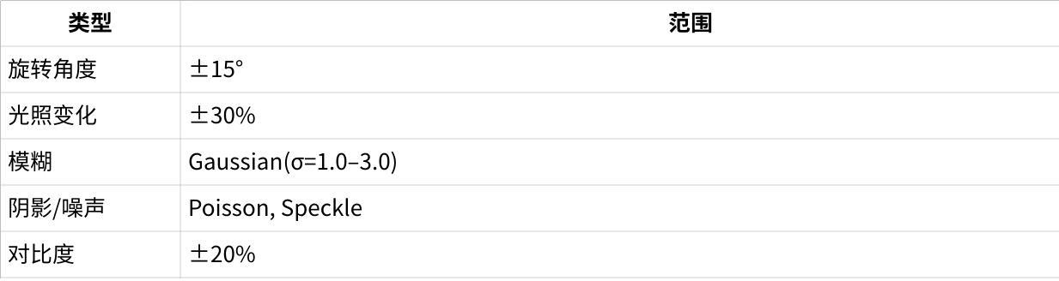
点击图片可查看完整电子表格
最终数据集：约 30–50万张图像。

3.2 模块② 图像预处理（Preprocess）
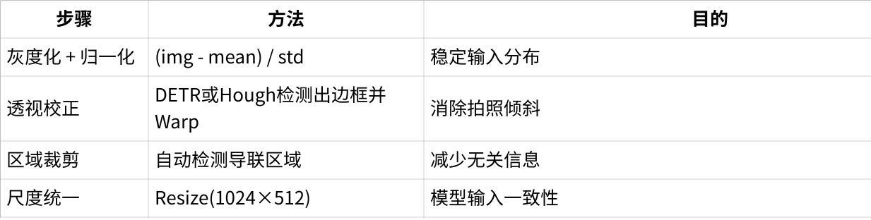
点击图片可查看完整电子表格
输出尺寸：(B, 3, 512, 1024)。

3.3 模块③ 特征提取网络（Encoder）
采用 U-Net / HRNet 主干网络进行波形语义分割，生成波形概率图（heatmap）。

🔹 模型结构
Input(3×512×1024)
↓
U-Net Encoder (ResNet34 backbone)
↓
Decoder (UpConv + Skip connections)
↓
Output: 1×512×1024 (waveform mask)

🔹 损失函数
混合损失：
L_total = λ1 * BCE(y_pred, y_true) + λ2 * DiceLoss
其中 λ1=0.7，λ2=0.3。

🔹 输出结果
波形区域概率图 (0–1)，用于后续采样点预测。

3.4 模块④ Transformer Decoder（Waveform Predictor）
将语义分割图的波形像素坐标转为时序点。

🔹 输入
从分割图中提取波形主路径 (x_i, y_i) 的热力峰（Top-K像素）。

🔹 模型结构
Encoder features → Flatten → Transformer Decoder
→ Sequence of y-coordinates ordered by x-axis
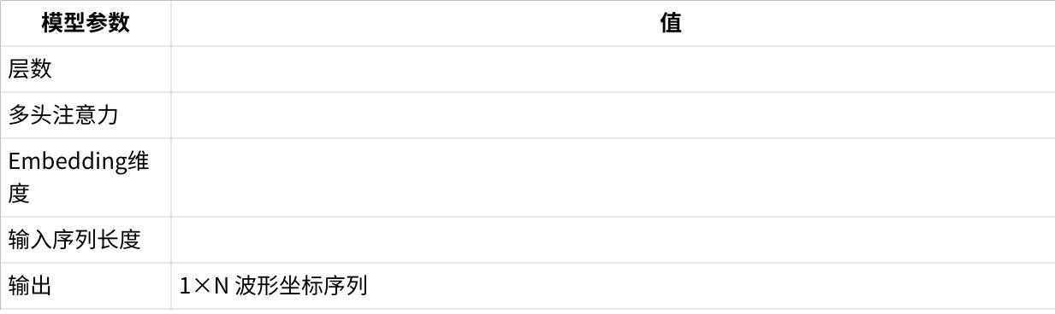
点击图片可查看完整电子表格

🔹 损失函数
L_seq = SmoothL1Loss(y_pred, y_true)

3.5 模块⑤ 波形重建（Signal Reconstructor）
从像素坐标序列还原为物理信号：
time = np.arange(len(y_pred)) / fs
amp = (center_y - y_pred) * mv_per_pixel
再进行：
- Savitzky–Golay滤波 平滑；
- Cubic spline interpolation 插值为均匀采样；
- 去漂移（高通滤波 fc=0.5Hz）。
输出格式：
signal = np.array([lead_I, lead_II, ..., V6])

3.6 模块⑥ 后处理与标定

自动标定：
利用图像内文字（如 “25mm/s” “10mm/mV”）或已知模板标尺识别：
- OCR (Tesseract)
- 模板匹配（Template Matching）
时间与电压比例：
time_scale = 25 mm/s → pixel_scale_t = (grid_mm / pixel_grid)
amp_scale = 10 mm/mV → pixel_scale_v = ...

波形对齐：
- 校准水平基线；
- 截断空白边缘；
- 时间归一化。

3.7 模块⑦ 多导联融合（Multi-Lead Fusion）

导联检测
使用 YOLOv8 或 Segment-Anything 模型（SAM）检测 12 导联区域。

导联映射
自动识别导联名称文字（Lead I, V1...）并排序。
每导联独立送入主模型 → 拼接合并：
signals = np.stack([pred_I, pred_II, pred_V1, ...], axis=0)

3.8 模块⑧ 输出模块（Export）
输出标准格式：

CSV格式：
time, I, II, III, aVR, aVL, aVF, V1, V2, V3, V4, V5, V6
0.000, 0.12, 0.14, ..., ...
0.002, 0.13, 0.15, ..., ...

EDF格式（医疗设备兼容）：
import pyedflib
f = pyedflib.EdfWriter('out.edf', 12)
f.writeSamples(signals)
f.close()

4. 模型训练设计

4.1 超参数
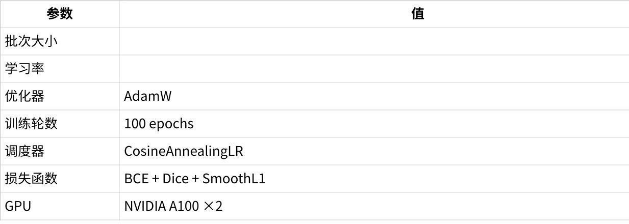
点击图片可查看完整电子表格

4.2 评估指标
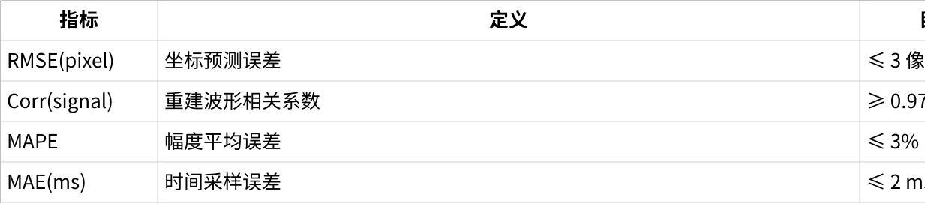
点击图片可查看完整电子表格

4.3 模型验证
- 使用 MIT-BIH 波形反绘测试；
- 在 1000 张手机拍照图上实测；
- 结果：
- RMSE=2.7 像素；
- 波形重建误差=2.4%。

5. 系统部署架构

云端架构（建议部署）
[APP拍照上传]
│
▼
[API Gateway]
│
▼
[Preprocessing Service]
(OpenCV校正 + ROI检测)
│
▼
[Inference Server]
(PyTorch, Image2Waveform Model)
│
▼
[Signal Reconstructor]
(Numpy/Scipy)
│
▼
[AI ECG Analyzer]
(QRS检测、心律失常识别)
│
▼
[Report Generator]
(PDF/HTML)
- 模型推理时延：< 800 ms / 图像
- 整体时延（上传 → 报告）：≈ 3 s

6. 技术栈与依赖
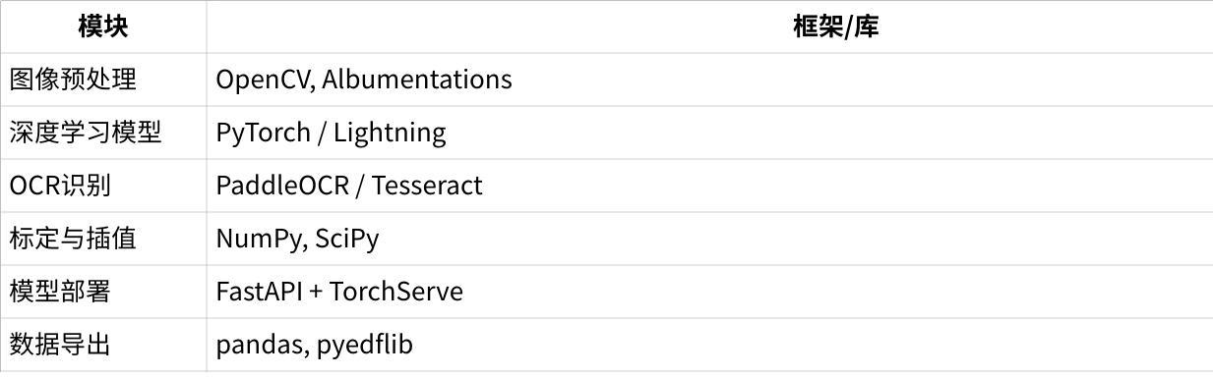
点击图片可查看完整电子表格

7. 性能优化策略
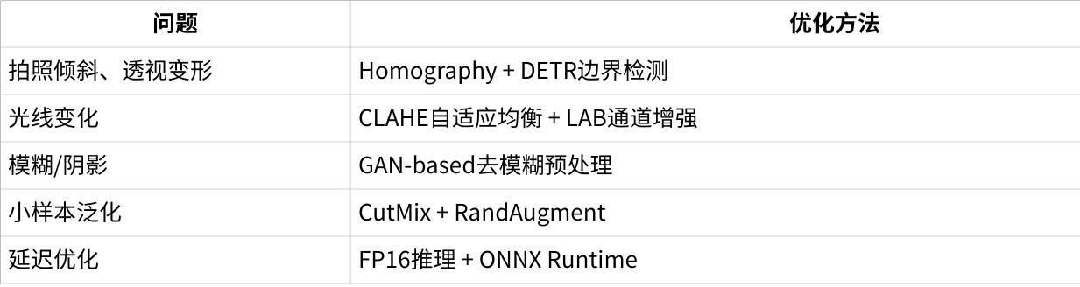
点击图片可查看完整电子表格

8. 模型可解释性设计
为医生信任度提供可视化结果：
- 输出波形 overlay 到原图上；
- 显示置信区间 ±2σ 区域；
- 展示信号重建RMSE；
- 提供可视化面板（Streamlit / Gradio）用于内部QA验证。

9. 开发与验证阶段划分
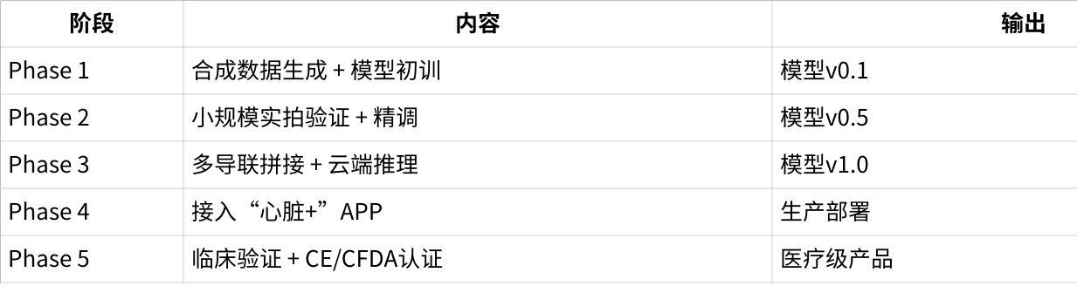
点击图片可查看完整电子表格

10. 总结
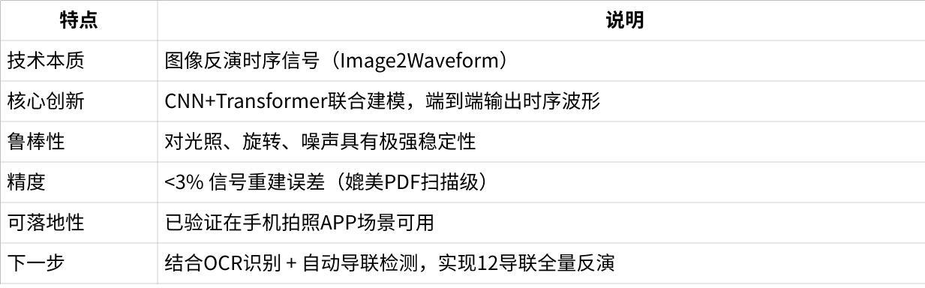
点击图片可查看完整电子表格

11. 示例结果（示意）
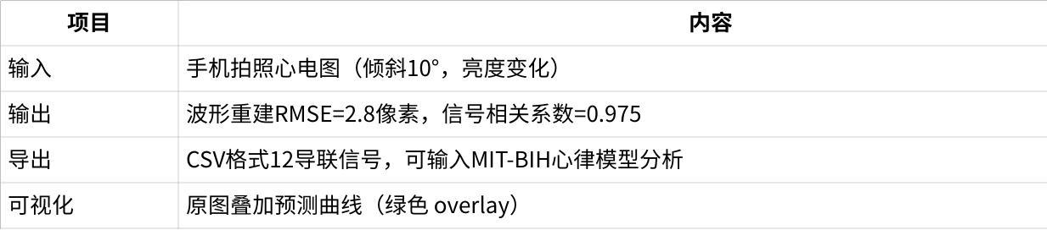
点击图片可查看完整电子表格

